จุลสารองค์การบริหารส่วนตำบลบ้านพรานฉบับที่ 4 ประจำปีงบประมาณ 2563
วันที่12 มิถุนายน 2563 กองสวัสดิการสังคมพร้อมด้วยผู้นำชุมชนและพมจ.อ่างทอง ลงพื้นที่สำรวจ ผู้ด้อยโอกาส ผู้พิการในพื้นที่ตำบลบ้านพราน
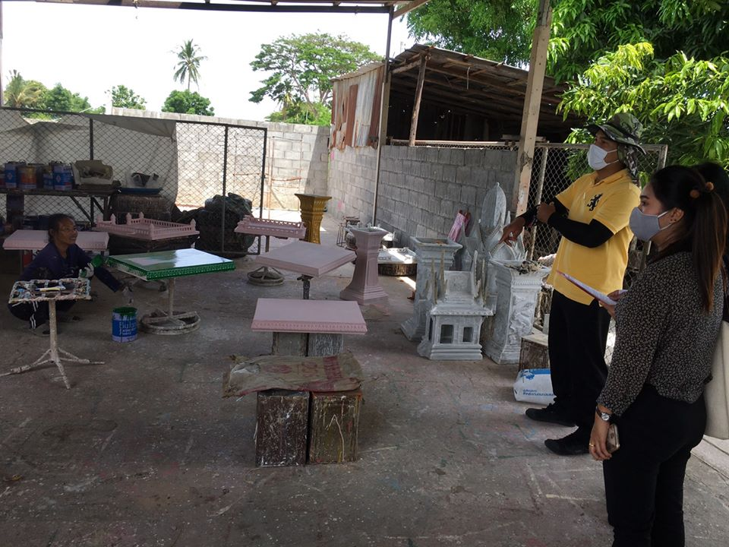
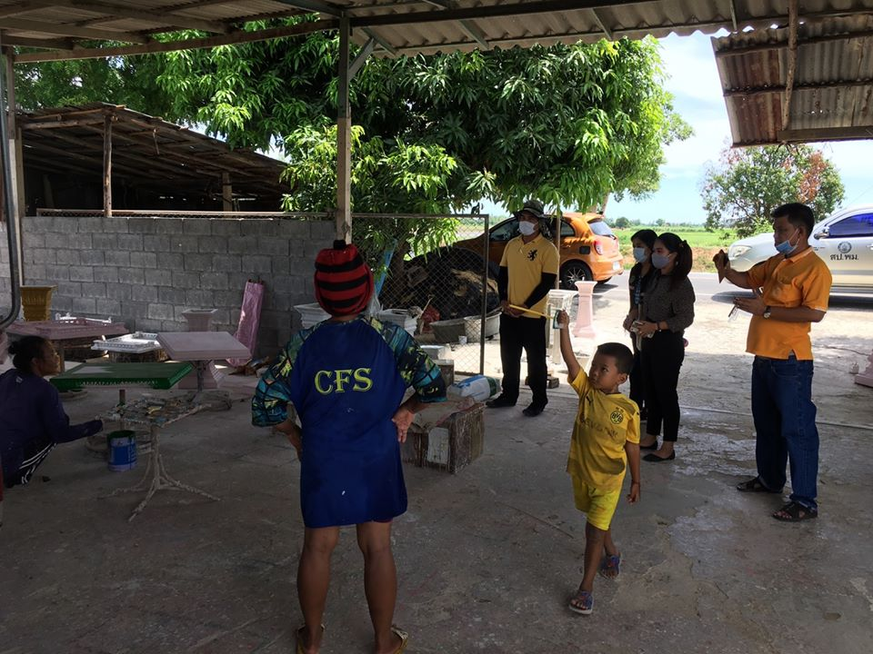

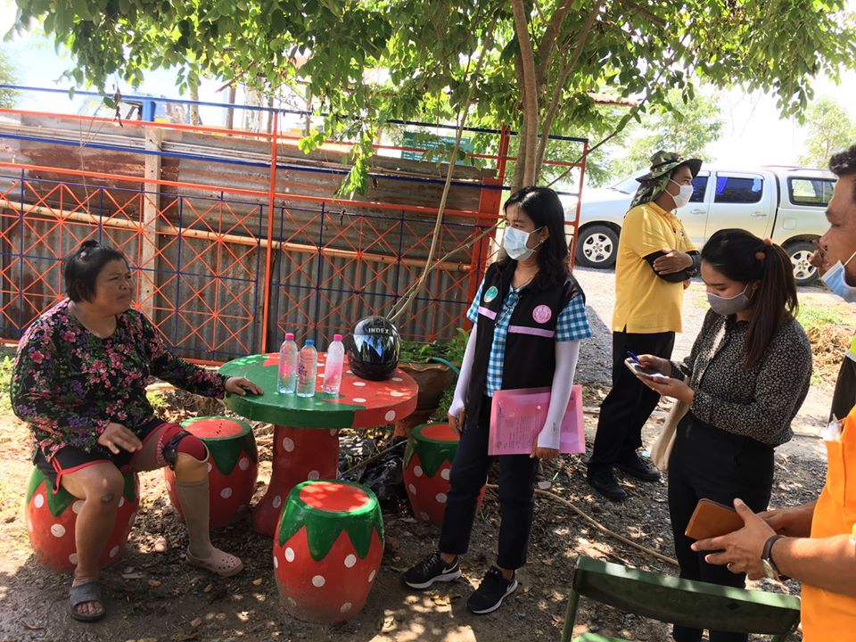
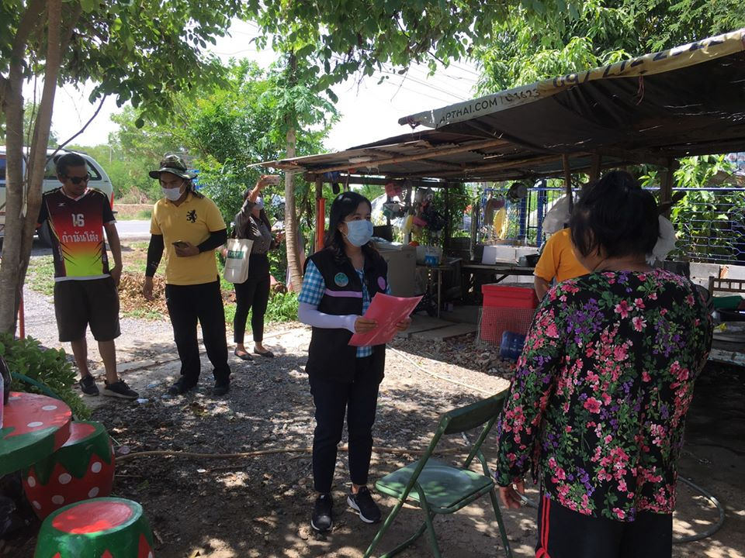

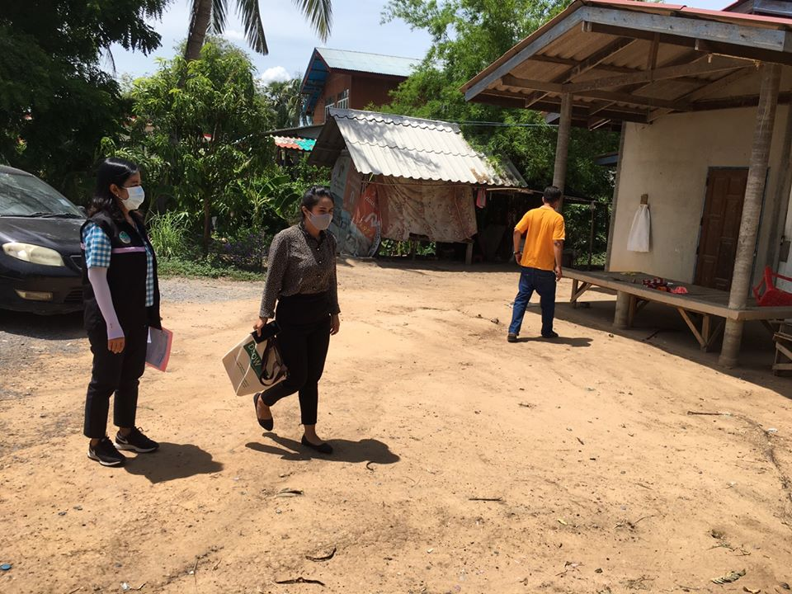

จุลสารองค์การบริหารส่วนตำบลบ้านพรานฉบับที่ 4 ประจำปีงบประมาณ 2563
จุลสารองค์การบริหารส่วนตำบลบ้านพรานฉบับที่ 4 ประจำปีงบประมาณ 2563
วันที่ 1 - 16 มิถุนายน 2563 งานจัดเก็บรายได้ กองคลัง องค์การบริหารส่วนตำบลบ้านพราน ได้ลงพื้นที่ตรวจสอบรายการที่ดินและสิ่งปลูกสร้าง ในพื้นที่ตำบลบ้านพรานทั้ง10 หมู่บ้าน เพื่อให้ประชาชนในตำบลบ้านพราน ตรวจสอบรายการที่ดินและสิ่งปลูกสร้างของตนเอง กับที่องค์การบริหารส่วนตำบลบ้านพรานสำรวจไว้ว่าตรงกันหรือไม่ เพื่อดำเนินการในขั้นตอนต่อไป
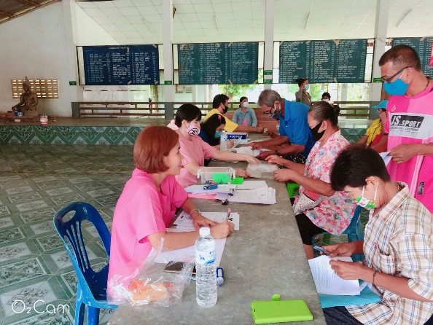

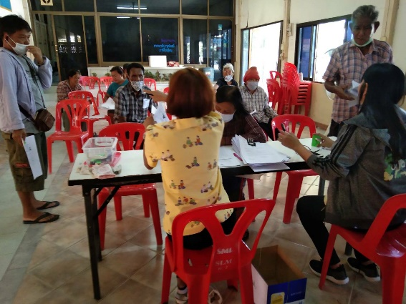
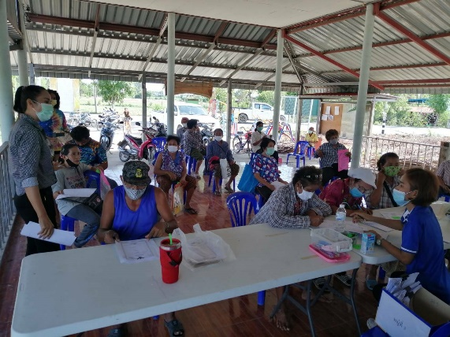

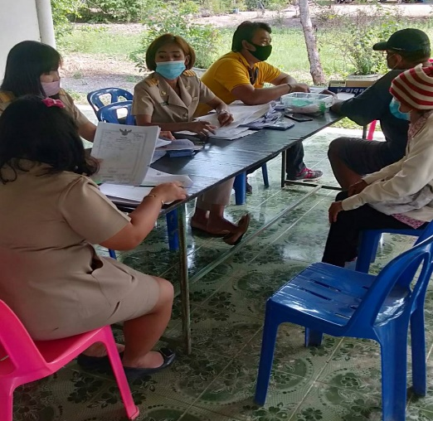

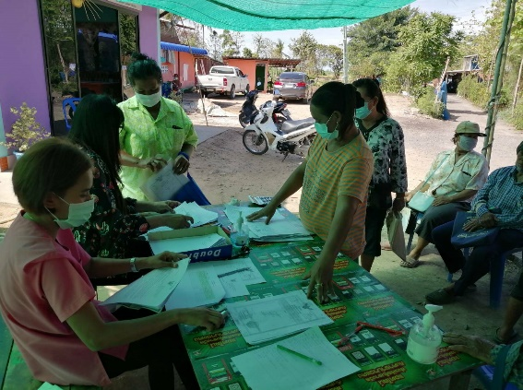
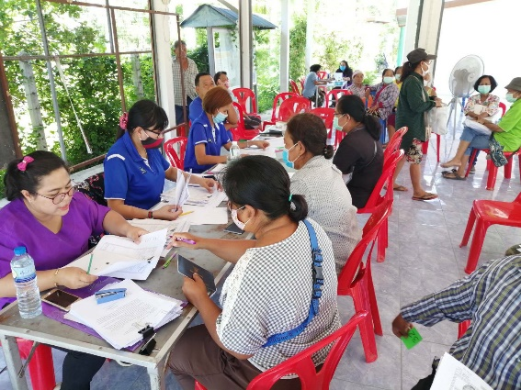

จุลสารองค์การบริหารส่วนตำบลบ้านพรานฉบับที่ 4 ประจำปีงบประมาณ 2563
จุลสารองค์การบริหารส่วนตำบลบ้านพรานฉบับที่ 4 ประจำปีงบประมาณ 2563
วันที่ 27 สิงหาคม 2563 นายกวินัย บุญศรี พร้อมด้วยคณะผู้บริหารประธานสภา สมาชิกสภา ผู้นำชุมชน นักเรียนโรงเรียนผู้สูงอายุ และพนักงานองค์การบริหารส่วนตำบลบ้านพราน ร่วมเดินขบวนแห่ร่วมงานสดุดีวีรชนคนแสวงหา และได้รับรางวัลรองชนะเลิศอันดับที่ 1
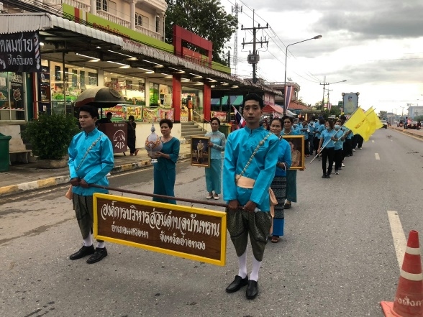

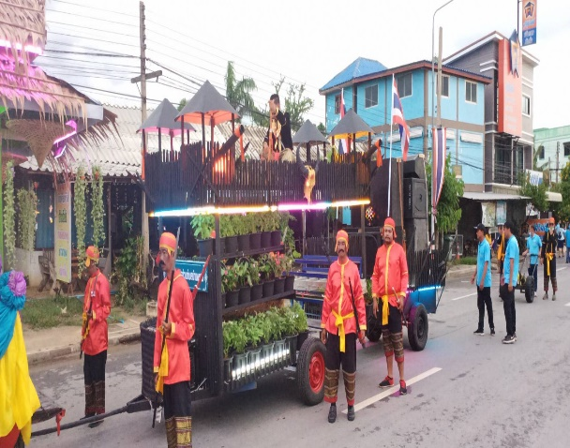
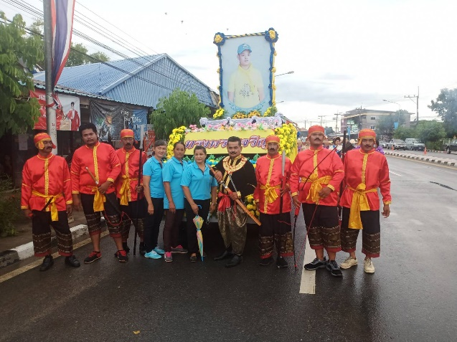

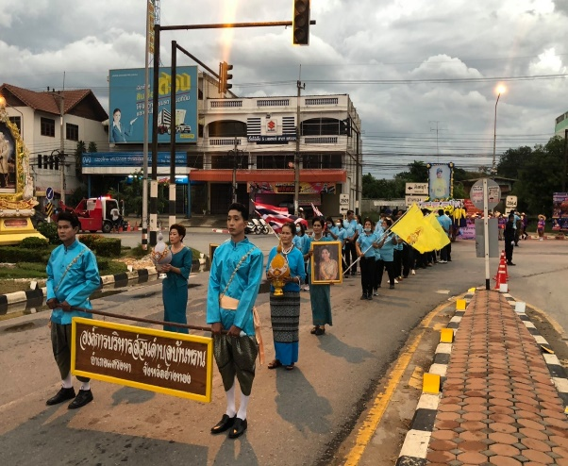
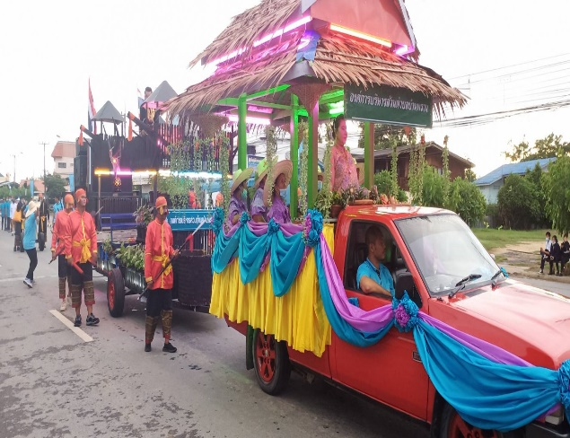

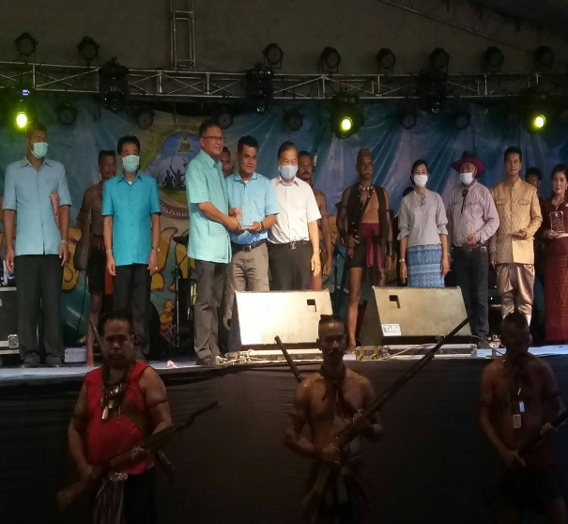
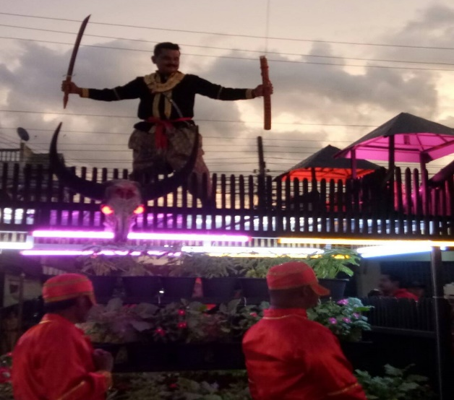

จุลสารองค์การบริหารส่วนตำบลบ้านพรานฉบับที่ 4 ประจำปีงบประมาณ 2563
จุลสารองค์การบริหารส่วนตำบลบ้านพรานฉบับที่ 4 ประจำปีงบประมาณ 2563
องค์การบริหารส่วนตำบลบ้านพราน โดยการนำของท่านนายกวินัย บุญศรี ได้ทำการออกพ่นยาเพื่อป้องกันโรคไข้เลือดออกในพื้นที่ตำบลบ้านพราน โดยเริ่มตั้งแต่วันที่ 2 กันยายน พ.ศ.2563 เป็นต้นไป จนครบทุกหมู่
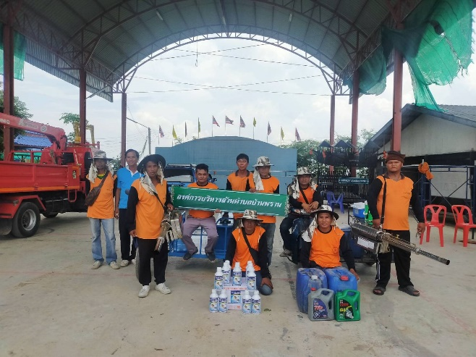

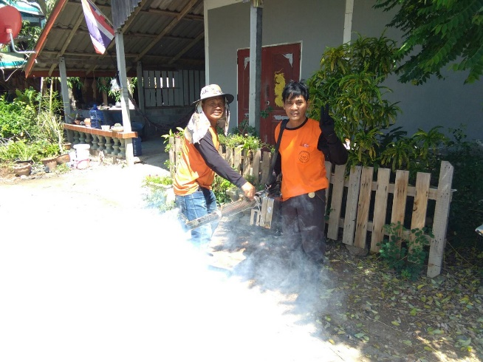
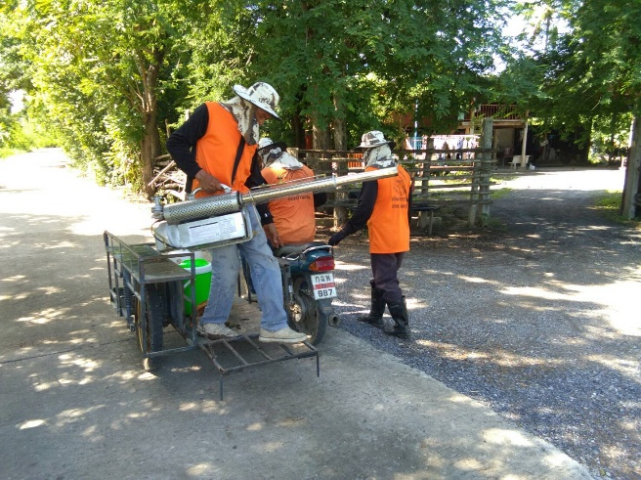

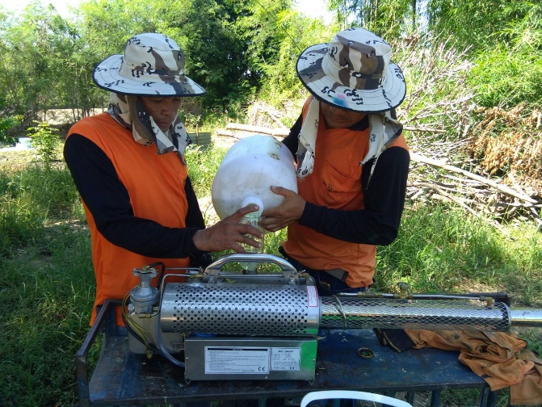

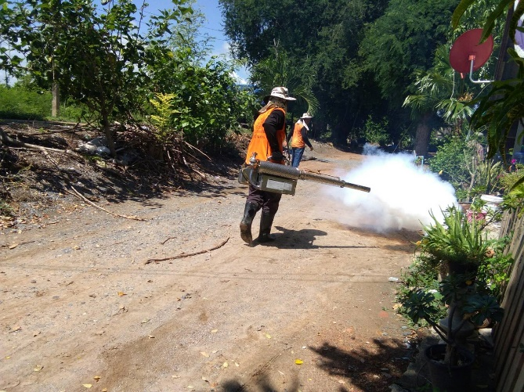
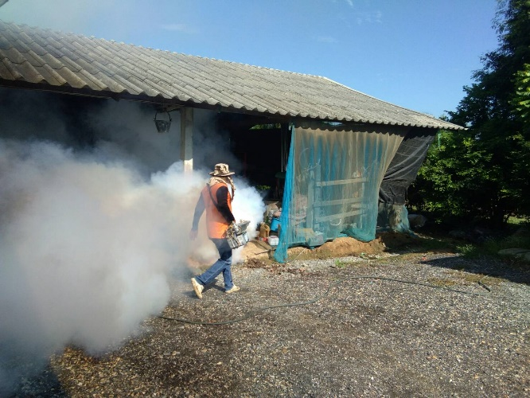

จุลสารองค์การบริหารส่วนตำบลบ้านพรานฉบับที่ 4 ประจำปีงบประมาณ 2563
จุลสารองค์การบริหารส่วนตำบลบ้านพรานฉบับที่ 4 ประจำปีงบประมาณ 2563
วันที่ 3 กันยายน 2563 นายวินัย บุญศรี นายกองค์การบริหารส่วนตำบลบ้านพราน จัดโครงการปรองดองสมานฉันท์ เพื่อปกป้องและเชิดชูสถาบันพระมหากษัตริย์ ประจำปี 2563 โดยมีสมาชิกสภาฯ ผู้นำชุมชน พนักงานส่วนตำบล เข้าร่วมโครงการดังกล่าว
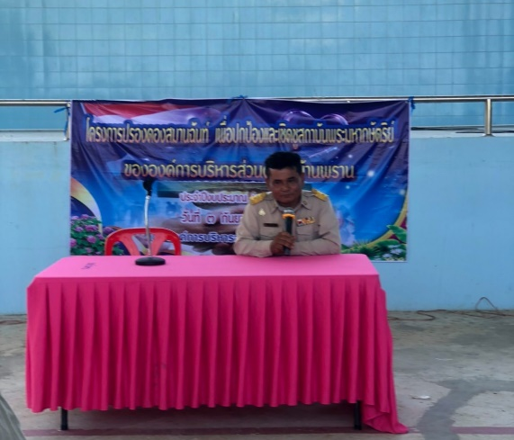
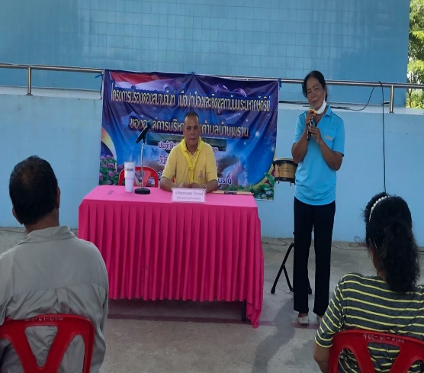

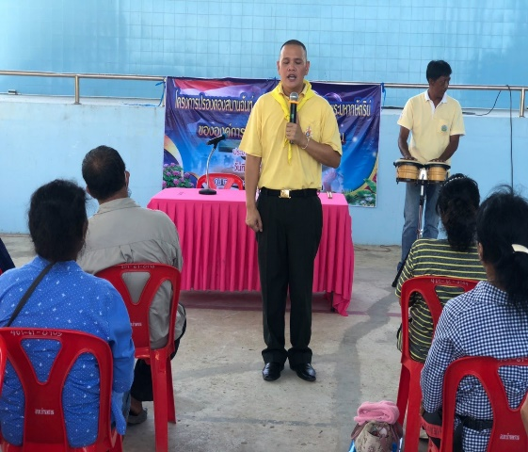
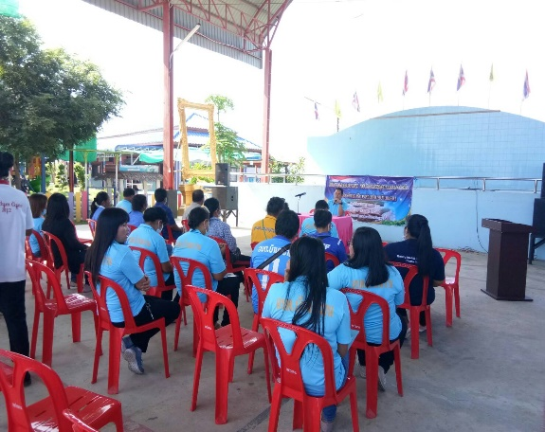

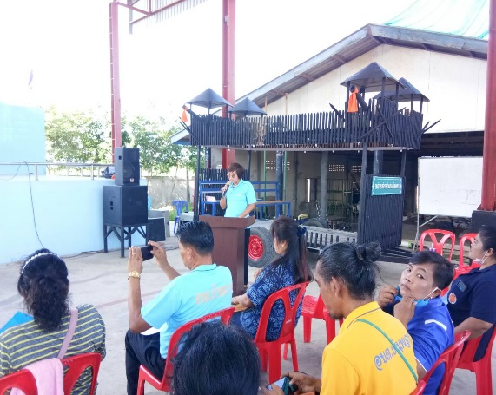
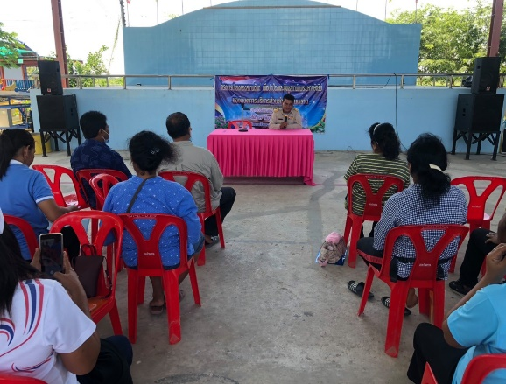

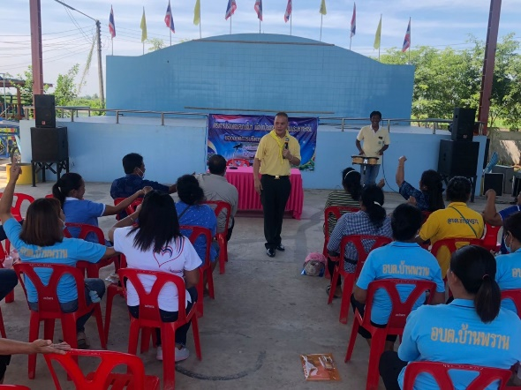

จุลสารองค์การบริหารส่วนตำบลบ้านพรานฉบับที่ ประจำปีงบประมาณ 2563
จุลสารองค์การบริหารส่วนตำบลบ้านพรานฉบับที่ 4 ประจำปีงบประมาณ 2563
วันที่ 23 กันยายน 2563 นายกวินัย บุญศรี พร้อมด้วยพนักงานองค์การบริหารส่วนตำบลบ้านพราน จัด โครงการเยาวชนร่วมใจ ต้านภัยยาเสพติดในเด็ก และเยาวชน ประจำปี 2563 ณ โรงเรียนบ้านดอนกร่าง (ฉากราษฎร์บำรุง) โดยได้รับความอนุเคาระห์ จากทีมวิทยากรลูกศรีเมืองทองให้ความรู้เกี่ยวกับการป้องกันตนเองให้ห่างไกลจากยาเสพติด
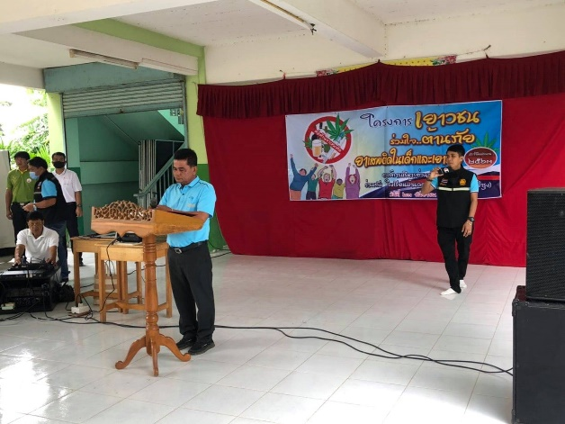

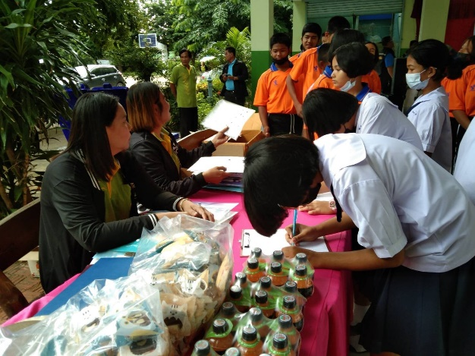
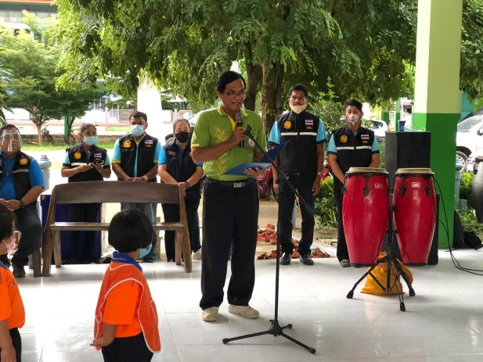

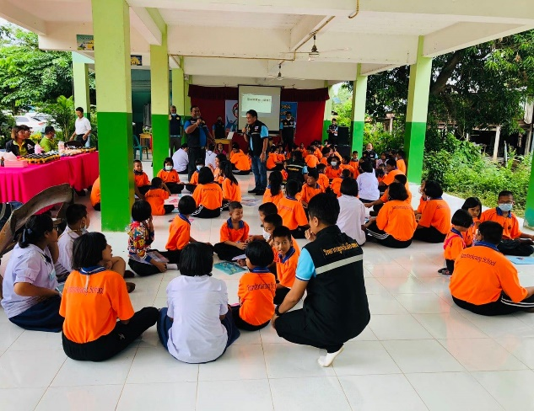
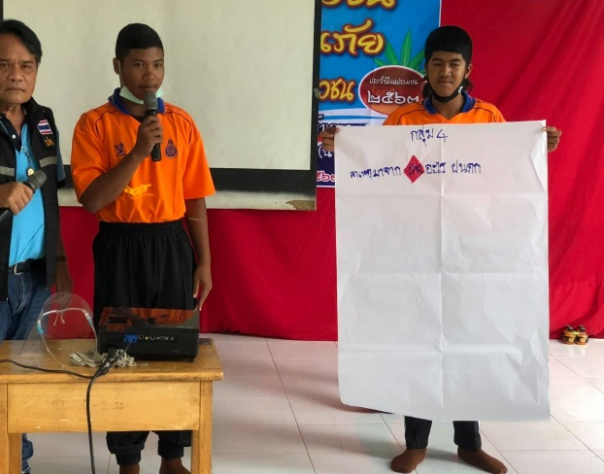

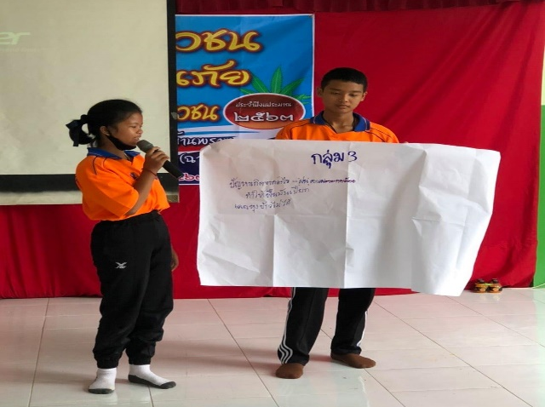
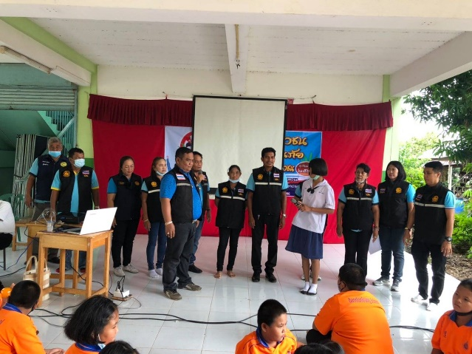

จุลสารองค์การบริหารส่วนตำบลบ้านพรานฉบับที่ 3 ประจำปีงบประมาณ 2563
จุลสารองค์การบริหารส่วนตำบลบ้านพรานฉบับที่ 4 ประจำปีงบประมาณ 2563
องค์การบริหารส่วนตำบลบ้านพราน ได้ดำเนินโครงการอบรมให้ความรู้บทบาท หน้าที่แก่สมาชิกสภาและคณะผู้บริหาร ประจำปีงบประมาณ พ.ศ.2563 ในวันที่ 25 กันยายน 2563ณ ห้องประชุมองค์การบริหารส่วนตำบลบ้านพราน โดยมี นายวินัย บุญศรี นายก อบต.บ้านพราน เป็นประธาน และได้รับเกียรติจาก ส.ต.อ.โกมน ภู่สมบุญ ผู้อำนวยการกลุ่มงานกฎหมาย ระเบียบ และเรื่องร้องทุกข์ สำนักงานส่งเสริมการปกครองท้องถิ่นจังหวัดอ่างทอง เป็นวิทยากร
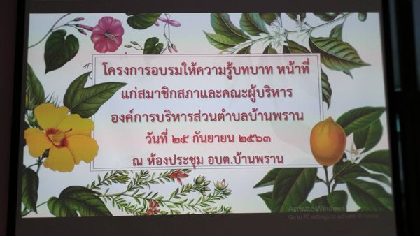

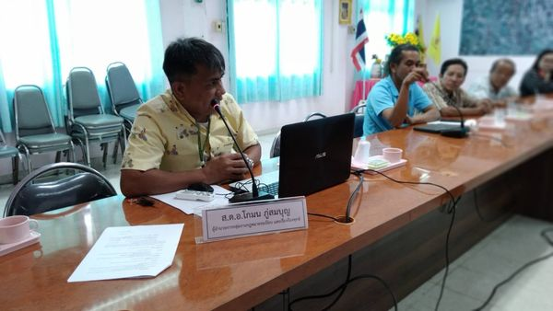

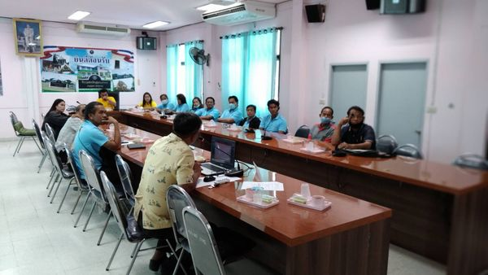

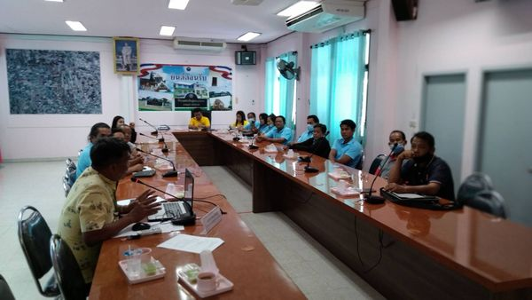

จุลสารองค์การบริหารส่วนตำบลบ้านพรานฉบับที่ 3 ประจำปีงบประมาณ 2563
จุลสารองค์การบริหารส่วนตำบลบ้านพรานฉบับที่ 4 ประจำปีงบประมาณ 2563
วันที่ 28 กันยายน 2563 นายกวินัย บุญศรี พร้อมด้วยพนักงานตำบลบ้านพราน คณะครูโรงเรียนชุมชนวัดริ้วหว้า ร่วมโครงการส่งเสริมและพัฒนาคุณภาพชีวิตเด็กและเยาวชน กิจกรรมให้ความรู้ การบริหารจัดการขยะอย่างเป็นระบบ โดยวิทยากรจากสิ่งแวดล้อมจังหวัดอ่างทอง และครูกศน.อำเภอแสวงหา มีการให้ความรู้ในการคัดแยกขยะ การทำปุ๋ย การประดิษฐ์กระเป๋าจากขยะรีไซเคิล
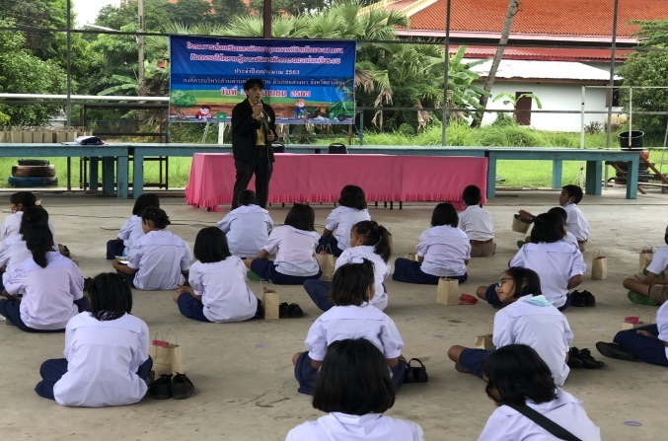
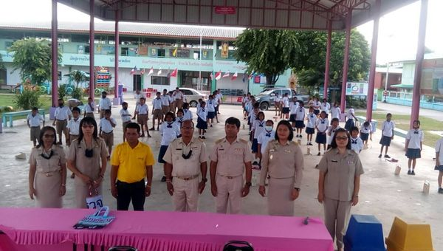

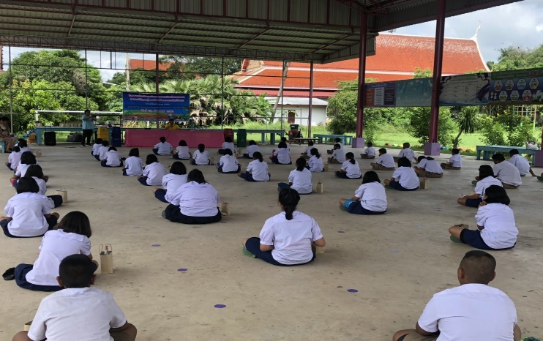

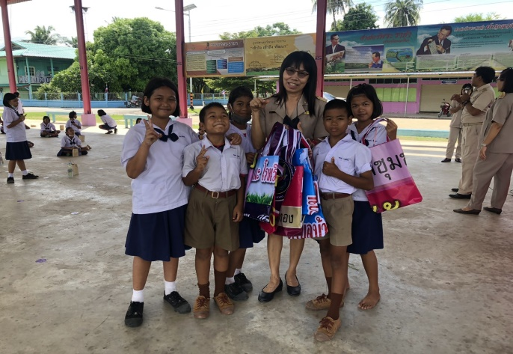
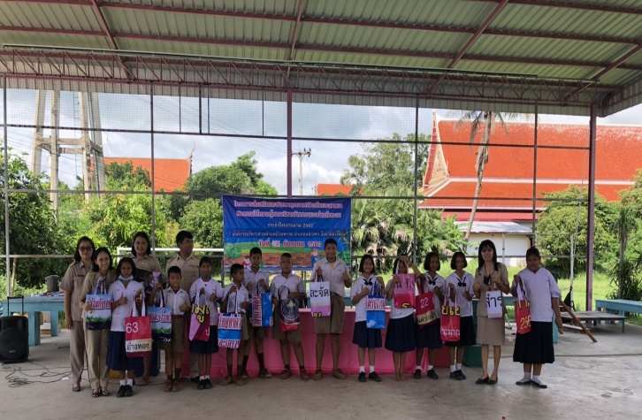

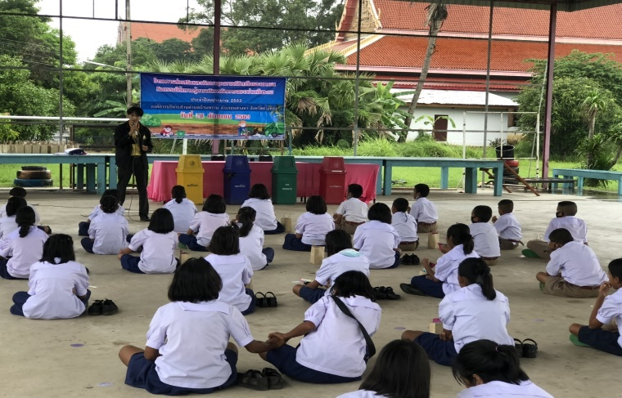

จุลสารองค์การบริหารส่วนตำบลบ้านพรานฉบับที่ 3 ประจำปีงบประมาณ 2563

